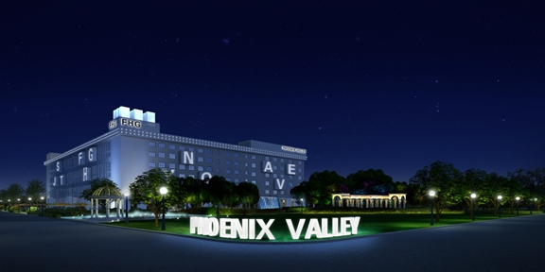

楼宇名称：长阳谷

|  |  |
| --- | --- |
| 总办公面积 | 约4.8万平方米 |
| 剩余面积 | 约2400平方米（1、7号楼） |
| 参考租金 | 3.3元/平方米/天 |
| 参考物业费 | 0.35元/平方米/天 |
| 建成时间 | 2014年 |

**启迪之星长三角旗舰基地落户长阳谷**

4月9日，启迪之星长三角旗舰基地开业典礼暨2016年度启迪之星创业营上海站开营仪式在上海杨浦区长阳谷举行。至此，以启迪之星（上海）为龙头、集群长三角地区孵化基地的启迪之星长三角孵化网络初具规模。



启迪之星拥有全国最庞大的孵化服务网络，孵化基地与入孵企业数量均已达到行业领先水平。启迪之星长三角旗舰基地的落成开业，是启迪控股探索集群式创新模式的关键节点，未来将以孵化基地为落脚点，不断整合启迪控股在长三角乃至全国、全球的创新网络资源和科技产业集群资源，结合上海的区位优势和战略定位，在上海建设全球科创中心的过程中发挥更大作用。

启迪之星上海·杨浦基地坐落在北外滩的长阳谷创意产业园，面积为2400平方米。启迪之星（上海）是上海市科技型孵化器（市级孵化器），总部基地位于杨浦区长阳谷，并在静安等多个区域建立孵化基地，充分依托上海在江浙沪地区的引领作用以及长三角城市群的辐射效应，以上海基地为龙头，带动启迪之星在长三角的孵化基地群，已形成长三角区域创业孵化网络。

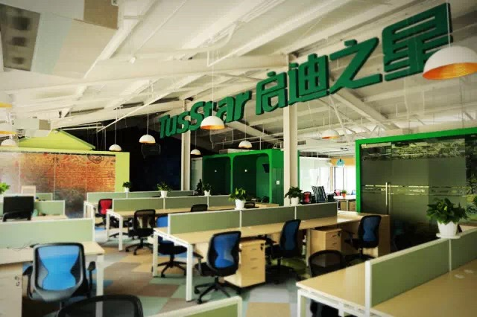

项目简介：

长阳谷是在1920年建立的“东华纱厂”旧址改建，围绕7000平方米绿地采用院落式布局，呈现后工业时代风格。占地面积约2.4万平方米，总建筑面积4万平方米，商业面积约3500平方米。项目整体由5栋原中纺机厂房改建而成，拥有标准办公、Loft办公、独栋办公等多种房型可供选择，层高最高可达4.7米。功能定位于发展依托大连路总部研发集聚区和环同济知识经济圈辐射带的大型企业研发、设计、营销中心，以及信息科技、创意设计、文化传媒、科技金融等知识型现代服务业和高新技术产业，融合创业孵化、商务办公、商务休闲、配套服务为一体的综合型科技园区。项目建有中心休闲绿地，绿化覆盖率高，闹中取静，环境优美宜人。

该项目位于长阳路成熟商业街区，毗邻欧尚超市，商业配套完善。距离轨道交通12号线宁国路站点仅5分钟步行距离，黄兴路、长阳路两条主干道均有多条公交线路，内环高架经杨浦大桥直通浦东，出行交通极为便利。

更多信息，请联系：

陈佳渝

25010263

ypqxzb@163.com